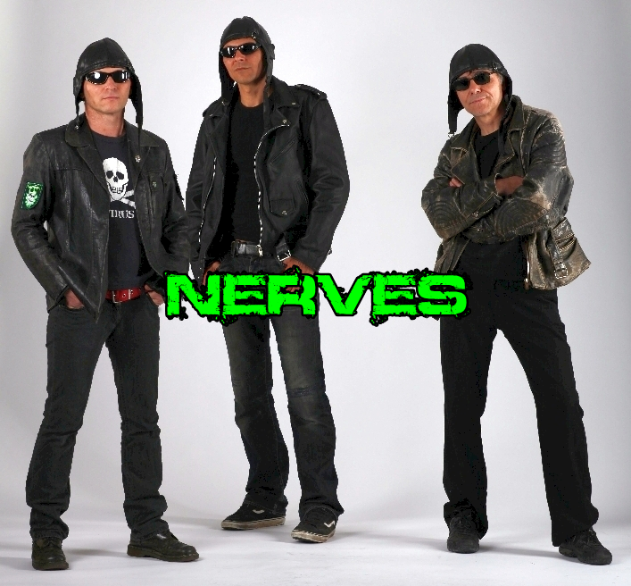
THE NERVES kreuzen melodischen Pop-Punk mit Punkrock alter Schule.

Die 1987 gegründete Stuttgarter Band, bestehend aus Cpt. Proton (v, g), Adm. Jack (v, b) und Cmdr. Bossi (dr, v), veröffentlichte ihr 10. Album in 2024.
2022 übernahm Cpt. Proton wieder die Hauptstimme und man kehrte bewußt, nach Jahrezehnten als Quartett, zur klassischen 3 Mann Punkrock Combo zurück.
THE NERVES waren immer eine ganz eigene Spezies im Punkrock-Universum, nicht leicht assimilier-, doch immer sonder-, wunder-, hörbar.
Unzählige Shows über die Jahre prägen ihre permanente Metamorphose, das Streben nach der perfekten Komposition.

Kontakt: Mail: booking@cptproton.com
Internet: nerves.de reverbnation.com/thenervesgermany
facebook.com/thenervesgermany
Labels: iMusicianDigital + DanseMacabre

